2021年9月17日
2021年度学園祭「模擬店・縁日フリマ企画」へ応募される皆さん

立命館大学学友会 学園祭実行委員会
立命館大学 学生部

2021年度学園祭「模擬店・縁日フリマ企画」応募にあたって

立命館大学学園祭は、これまで学友会学園祭実行委員会により主催・運営され、「学生文化や諸活動の発表」「学生同士の交流」「父母・校友、地域の方との交流」など、立命館大学生にとって大切な場であり、重要な意義を持っていました。2020年度については、社会情勢を鑑み苦渋の判断として中止をしましたが、新型コロナウイルスの影響下において感染のリスクや必要な対策など多くのことが分かってきています。また、ワクチンも少しずつ普及している状況があります。こうした状況を踏まえ、学友会学園祭実行委員会と立命館大学学生部は、どのような条件下であれば、安全・安心に学園祭が開催できるかを協議している途上にあります。また、このような背景を踏まえた、「模擬店・縁日フリマ企画」や各種企画の応募等の告知となります。このため、応募のあった後に企画の枠組みや新型コロナウイルス感染症対策の変更・追加の要請なども想定されます。この点、ご理解をお願い致します。実施団体・来場者・運営側の一人ひとりの安全・安心を第一にするため、ご協力をお願い致します。
また、各キャンパスでの実施においては、社会情勢やBCPレベルに応じたキャンパスへの入構者数や各施設の収容人数を制限し、当日の「3密」回避を行い、感染防止対策を行うことを予定しています。このため、実施団体の皆さんは、日々の健康管理を行い、日常生活を含めた感染防止対策の徹底（懇親会の実施やマスクを外しての会話は行わないなど）の励行も引き続き、よろしくお願いいたします。
このような状況を踏まえ、2021年度学園祭は以下の予定日での開催を予定しています。

●2021年度学園祭開催の予定日
衣笠キャンパス：2021年11月14日（日）
大阪いばらきキャンパス：2021年11月28日（日）
びわこ・くさつキャンパス：2021年12月12日（日）

●2021年度学園祭「模擬店・縁日フリマ企画」応募される皆さんに対応していただきた
いこと
2021年度学園祭の実施に向けては、以下の点を必ず確認のうえで団体の一人ひとりが遵
守いただく ようお願いいたします。
■実施団体・来場者・運営側の安心・安全の確保を第一に感染防止対策の徹底を行う
こと。
■BCPレベルに応じた施設の定員条件や換気、入構者管理等を行うこと。
■日常生活を含んだ日々の健康管理と感染防止対策を行うこと。
■当日の企画における感染防止対策は、学園祭実行委員会からの指摘があれば改善の対応をすること。
■学園祭実行委員会および学生部から追加で出される指示や要請についても速やかに対応すること。
以上

2021年度 立命館大学 学園祭

11月２8日(日)実施

OIC フリーマーケット・縁日企画

募集冊子

受付日時：9月17日(金)12：00～9月24日(金)23：59
受付場所：WEBにて実施

URL： https://www.ritsumei.club/2021/0827_10355/

QRコード：こちら(→)から上記のサイトを検索できます。
※本冊子はOICで開催するフリーマーケット・縁日の募集冊子です。
※募集冊子は祭典当日までお持ちください。再配布は致しません。
お問い合わせ先

MAIL: info@r-circle.net

目次

P.1 目次

P.2 フリーマーケット出店の基礎知識

P.3 縁日出店の基礎知識

P.4 新型コロナウイルス感染症対策について

P.5 学園祭当日までの流れ

P.6 出店受付

P.7 抽選及結果通知
P.8 出店責任者ガイダンス
P.9 出店料金の納入について

P.10-P.12 証紙について

P.13-P.15 禁止事項、注意点及びポイント制について

P.16 販売禁止項目
P.17 メーリングリスト
P.18 看板について
P.19 当日の運営について

P.20-P.21 ごみの分別

P.22 緊急時対応
P.23 個人情報に関する規約

P.24 実施場所

P.25 全体地図
P.26 メモ欄
P.27 お問い合わせ先

この募集冊子はフリーマーケット・縁日企画合同の募集冊子になっています。
フリーマーケット出店希望の方はP.3以外のページをご覧ください。
縁日出店希望の方はP.2以外のページをご覧ください。

フリーマーケット出店の基礎知識
フリーマーケットとは食品以外の商品を販売する店舗のことです。フリーマーケットでは皆さんが持ち寄った古着や古書、手作りの小物、リサイクル品の販売をすることができます。皆さんの出店をお待ちしております。

・出店料金：1,000円
・募集店舗数：3店舗
・出店区画面積：3m（横幅）×2m（奥行）
・対象者：立命館大学学友会所属団体・学部プロジェクト団体・その他大学が
公認している団体
※学部プロジェクト団体・その他大学が公認している団体について
は、団体構成員の半数以上が立命館大学学部生であること
・出店に必要な最低人数：3人
・企画に参加できる最大人数：10人
・責任者：店長（1人）
フリーマーケットの責任者。連絡事項をメンバーに伝える。
副店長（2人）
店長の補佐・店長不在時の代理。
※出店責任者・他店舗・他企画の責任者の兼任は不可とする
※出店責任者の変更の申請は、出店責任者ガイダンスまでとする
・出店場所：A・C棟間、D・E棟間（全体地図(P.29)参照）
・当日必要な備品：体温体調記録表（紙媒体）、ブルーシート（2m×3m）
出店許可証、募集冊子、学生証、マスク、カルトン、養生
テープ（養生テープ以外の使用は不可）、袋、その他各団
体ごとに出店で必要になるもの
※太文字の備品が揃っていない場合は出店を認めることができませんのでご注意ください。その他の備品を忘れた場合は各団体で営業時間までに準備をお願い致します。
縁日出店の基礎知識
縁日とは来場者に参加してもらう遊戯型に特化した店舗のことです。縁日では、ゲーム型の店舗の運営や、サービスを販売することができます。皆さんの出店をお待ちしております。

・出店料金：1,000円
・募集店舗数：3店舗
・出店区画面積：3m（横幅）×2m（奥行）
・対象者：立命館大学学友会所属団体・学部プロジェクト団体・その他大学が
公認している団体
※学部プロジェクト団体・その他大学が公認している団体について
は、団体構成員の半数以上が立命館大学学部生
・出店に必要な最低人数：3人
・企画に参加できる最大人数：10人
・責任者：店長（1人）
縁日の責任者。連絡事項をメンバーに伝える
副店長（2人）
店長の補佐・店長不在時の代理
※出店責任者・他店舗・他企画の責任者の兼任は不可とする
※出店責任者の変更の申請は、出店責任者ガイダンスまでとする
・出店場所：A・C棟間、D・E棟間（全体地図(P.29)参照）
・当日必要な備品：体温体調記録表（紙媒体）、ブルーシート（2m×3m）
出店許可証、募集冊子、学生証、マスク、カルトン、養生
テープ（養生テープ以外の使用は不可）、袋、その他団体
ごとに出店で必要となるもの
※太文字の備品が揃っていない場合は出店を認めることができませんのでご注意ください。その他の備品を忘れた場合は各団体で営業時間までに準備をお願い致します。

新型コロナウイルス感染症対策について
来場者が安心して楽しめる企画づくりのため、感染症対策のご協力をお願いします。

【体温体調記録表について】
・体温体調記録表(Excel)は学友会HPに掲載しています。
各団体の参画者は9月17日(金)～11月28日(日)の体温・体調を記録してください。
・体温体調記録表は出店責任者ガイダンスと祭典当日に提出を求めます。
※各団体でコピーして紙媒体での提出をお願いします。
※提出を忘れた場合、持ち点から減点します。
・提出日前の2週間以内に37.5℃以上の発熱、もしくはその他体調に異常が
あった(鼻水、息切れ、発疹、味覚・嗅覚異常など)場合、前日までにその旨を特別事業部に申告してください。
※ワクチン接種の副作用による発熱、その他体調の異常は、体温体調記録表
の記入例に沿って、申告してください。
※祭典前日・当日において、37.5℃以上の発熱、もしくはその他体調に異
常があった者が、参画者の中から1人でもいたことが判明した場合、当該
団体は出店停止とします。

【祭典当日について】
・体温体調記録表の提出をしない場合、出店停止とします。
・店舗内の定員は5人、店舗外の定員は2人とします。
・参画者はマスクとフェイスシールドの着用、定期的な手指・備品消毒を徹
底してください。
・参画者は結束バンドを着用してください。
・金銭のやり取りは全てカルトン上でしてください。
・来場者には2m以上間隔をあけて並ぶよう促してください。
・店舗内外での飲食は禁止です。

学園祭当日までの流れ

1. 出店受付(p.6)
○実施期間：9月17日(金)12:00～9月24日(金)23:59
○形態：学友会HP上の受付フォーム
○URL：https://www.ritsumei.club/2021/0827_10355/

2. 抽選及び抽選結果通知(p.7)
事業部で抽選を行い、結果を順次メールにて通知いたします。
〇実施日：9月27日(月)
〇時間：14:00～

3.書類提出日(メール)(p.7)
〇提出日：10月4日(月)
〇時間：12：00まで
〇提出書類：誓約書(Word)、出店責任者以外の参加部員の名前・学生証番号(Excel)、出店責任者全員分の学生証データ(Word)、フリーマーケット企画書(Word)、縁日企画書(Word)

4. 出店責任者ガイダンス(p.8)
〇実施日：11月2日(火)
〇時間：18:00～19:00
〇場所：AN110

5. 祭典当日
▼フリーマーケット・縁日
9:00〜11:00 準備
11:00〜16:00 営業
16:00〜18:00 片付け

＊日程・時間・場所は、お間違いのないようご注意ください。

出店受付
出店受付は以下の日程で行います

〇日時：9月17日(金)12：00～9月24日(金)23：59
○形態：WEBにて実施
○URL：https://www.ritsumei.club/2021/0827_10355/

〈必要事項について〉
受付フォームには以下の内容を記入していただきます。
団体名
出店責任者の名前(カタカナ)、学部、学生証番号、電話番号、メールアドレス(Excelファイル)
※全ての項目に記入してください。
※メールアドレスは、メーリングリスト（P.17）で使用するため、一番よく使用する携帯のメールアドレスを記入してください(学内メールアドレス以外も可)。

〈注意事項〉
・提出書類は全て不備なく揃っていなければ受理することができません。
・受付期間終了後の出店申し込みは認めません。
・受付後に無断で企画内容を変更することはできません。

抽選結果通知
出店枠数を超える応募があった場合、公平に出店者を決めるために、抽選を行います。なお、出店枠数以下の応募数であった場合は、出店場所を決める抽選となります。

実施日時：9月27日（月）14:00〜 順次送信
対象者：出店責任者(店長・副店長）
抽選実施手順：①応募団体が募集数を超えた場合、Zoomでの画面レコーディ
ングを行い、Excelの関数機能を用いて事業部が公正に抽選
を行う。抽選の結果、出店可能となった団体は出店場所も同
時に抽選する。なお、応募団体が募集数に満たなかった場合
は、出店場所の抽選のみを行う。
②出店可能団体に対して抽選結果通知メールを送信する。メー
ルには、誓約書(Word)、出店責任者以外の参加部員の名前・
学生証番号(Excel)、出店責任者全員分の学生証データ
(Word)、フリーマーケット企画書(Word)、縁日企画書
(Word)、今後の流れ(PDF)を添付する。
配布物： 誓約書(Word)、出店責任者以外の参加部員の名前・学生証番
号(Excel)、出店責任者全員分の学生証データ(Word)、フリー
マーケット企画書(Word)、縁日企画書(Word)、今後の流れ
(PDF)

・抽選で当選された場合、出店の辞退は認められません。したがって、いかなる理由があっても出店責任者ガイダンス（P.8）で必ず出店料金を支払って頂きます。
・配布物に関して、店長は以下の書類の必要事項を記入の上、メールに添付し、【2021年度OICフリーマーケット・縁日企画提出書類】の宛名で
10月4日(月)12：00までに提出をお願いします。メールアドレスは表紙に記載されています。
【提出書類】
□誓約書(Word)
□出店責任者以外の参加部員の名前・学生証番号(Excel)
□出店責任者全員分の学生証データ(Word)
□フリーマーケット企画書(Word)
□縁日企画書(Word)

出店責任者ガイダンス

実施日：11月2日(火) 18:00∼19:00
対象者：店長または副店長のどちらか1名
場 所：AN110
持ち物：出店料金の証紙・体温体調記録表(紙媒体)
※体温体調記録表を提出しない場合は、持ち点から3点減点し、
後日個別対応を行います。
配布物：出店責任者ガイダンスレジュメ、出店許可証(P.9参照)

・参画者は出店責任者ガイダンスの開始時間の18：00までに教室に入室してください。
・5分以上遅刻した場合は持ち点から2点引き、後日個別対応を行います。
・出店責任者全員が当日参加できない、かつ当日の12:00までに参画者から連絡があった場合は個別対応を行います。無断欠席の場合は持ち点から2点引いたうえで個別対応を行います。連絡はメールにて受け付けます。メールアドレスは表紙に記載されています。
・出店料金の証紙の購入については、証紙について(P.11-P.13)をご確認くだ
さい。

寝ている、私語をしている、携帯電話を触っている等
ガイダンスの受講態度が著しく悪い団体は、
退出していただき無断欠席扱いとします。
注意してください。

出店許可証について
出店許可証がないと、出店することができません。

・出店責任者ガイダンスで配布します。
・抽選結果通知メール時に確定した区画番号を把握しておいてください。
・出店許可証は学園祭当日に必ず持参し、店舗内ブルーシートの前面の見えや
すい位置に張り付けてください。
・事前に紛失した場合は、スチューデントラウンジで再発行を行います。当日に紛失した場合は、出店責任者が模擬店本部に届け出てください。1回目に限り学生証で本人確認の上、再発行を許可します。ただし、2回目以降の紛失はパトロール時の点数から2点減点します。

出店料金の納入について

出店料金の管理の円滑化を図るため、出店料金の受け取りは、現金では
受け付けず、証紙によって受け付けています。以下を確認し、出店料金受付の際に、学園祭フリーマーケット・縁日出店料金用の証紙を持参してください。

【証明書自動発行機について】
・A棟1階(AS事務室前)にあります。
・生協ICカードか現金で支払うことが可能です。

〔営業時間〕
平日 | 9:00～21:30
土曜日 | 9:00～17:00
日曜日 | 停止
※土曜日・日曜日・祝日の授業日、補講日、試験日は、稼働時間が異なる場合があります。
詳細な稼働時間は、立命館大学WEBサイト‐在学生のみなさまへ‐
証明書、証紙、通学定期券購入についてのページ（http://www.ritsumei.ac.jp/infostudents/certificate/）に掲載されている稼働スケジュールをご覧ください。

［証紙料金］
出店料金…1,000円
※生協ICカードに課金してから購入、または生協窓口で貸出用カードを借りて購入することを推奨します。現金の場合は、購入の際の支払いの流れが煩雑になります。
フリーマーケット・縁日企画の中断・中止等
いかなる場合であっても、証紙購入後は
一切出店料金を返金することができません。

［証紙購入の流れ］

①出店料金の詳細連絡後、店長が証紙の購入を行う。
※生協ＩＣカードへのチャージは生協購買・食堂等で可能です。生協ＩＣカード発行は立命館生活協同組合（生協）への加入が必要です。証紙は現金でも購入できますが、手続きがカードに比べて大変複雑になり、混雑が予想されるため、ＩＣカード使用を前提とします。

②証明書自動発行機に行く。
※A棟1階(AS事務室前)にあります。

③発行機に証紙購入者の「学生証」をかざす・ログインする。
※必ず学生証をかざしてください。学生情報がないと購入履歴・記録が
作成できません。万が一証紙を紛失した場合も対応ができません。

④タッチパネルの「証明書発行」を選択し、表示された「バス・駐車場・保険」の項目を選択する。

⑤「学園祭フリーマーケット・縁日出店料金」を選択し、購入する。
※学園祭フリーマーケット・縁日出店料金である1,000円を選択してください。
＜ＩＣカードの場合＞ ＩＣカードをかざす。
＜現金の場合＞ 現金を入金する。

⑥証紙を受け取る。
※証紙は A4 サイズです。証紙の右下にボールペンで区画番号と団体名を記入してください。出店責任者ガイダンスの時に必要になるので、紛失しないようにしてください。

［出店料金納入の流れ］
- 証紙（A4 サイズ）の右下にボールペンで区画番号と団体名を記入する。
②証紙をコピーする。
③出店責任者ガイダンス（P.8）に持参する。
④証紙の原本を提出する。

［注意事項］
・証紙を購入しただけでは、出店料金の納入は完了していません。
必ず出店責任者ガイダンス（P.8）に証紙を持参してください。
・出店料金詳細の連絡後に購入してください。
・間違えて購入した場合、事業部は払い戻しには対応しません。
・証紙の紛失に責任は負いません。出店料金受付まで厳重に保管してくださ
い。

禁止事項、注意点及びポイント制について
祭典当日は、以下の禁止事項・注意点に違反した場合、ポイント制に基づいて処分を行います。フリーマーケット・縁日を安全に運営していただくため、これに違反する行為を行なった場合、出店停止を含めた厳しい処分を行う可能性があります。

〈ポイント制とは〉
出店が確定したと同時に持ち点5ポイントを所持することとなります。違反行為を行った際にはその違反行為に割り当てられた減点をしていきます。持ち点が0になった時点でただちに出店取り消し処分とします。
禁止事項と減点ポイント一覧
●事前減点項目
３ポイント減点
・ガイダンスに体温体調記録表を持参しない
・ガイダンスの実施日前の2週間以内の37.5℃以上の発熱、もしくはその他体調の以上を前日までに事業部員に申告しない
2ポイント減点
・変更許可期間外の出店責任者・販売品目の変更
・出店責任者ガイダンスの無断欠席及び遅刻
・2回目以降の出店許可証の紛失
・構内での看板製作
・事業部員の指示に従わないこと

●当日減点項目
5ポイント減点（即出店停止項目）
・当日備品貸出で体温体調記録表を持参しない
・当日の2週間以内の37.5℃以上の発熱、もしくはその他体調の異常を特別事業部員に申告しない
・参画者の店舗内外での飲酒・喫煙
・公序良俗に反するもの・行為
・悪質な売り込み、押し売り
・強引な引き込み
・罵声や暴言、暴力行為
・無許可での出店
・申請項目以外の販売
・構内備品の無断使用、無断移動
・発電機の使用
・火気の使用
・その他事業部員の指示に従わないこと
3ポイント減点
・マスクを着用しない※鼻まで着用していない場合も減点対象となる
・フェイスシールドを着用しない
・定期的に手指消毒をしない
・カルトンを使用しない
・カルトンを定期的に消毒しない
・大声での呼び込み
・体温体調記録表を提出していない人が企画に参加する
・店舗内外での飲食
・店舗内上限人数(5人)の超過
・店舗外上限人数(2人)の超過
・構内電力の使用(構内に設置されている電子レンジ等を含む)
・来場者への悪質な接客
・その他事業部員、実行委員の指示に従わないこと
2ポイント減点
・団体への勧誘
・企業協賛や宗教関連と疑われるものの販売・配布
・店舗の無人放置
・他店を妨害する行為
・近隣住民に迷惑をかける行為
・営業時間以外の販売
・賭博行為、ギャンブル色の強いものの実施
・飲食物の提供(無償も含む)
・指定場所以外の販売
・来場者を負傷させた場合
・事業部員・実行委員の業務を妨害する行為
・その他事業部員の指示に従わないこと
1ポイント減点
・マイク、楽器などの使用
・店長副店長の両方がいない状態での販売
・出店許可証の貼り付けがないこと
・ブルーシートの不使用
・構内への備品放置
・台車、リヤカーの持ち込み
・営業時間が終わっても片づけを開始しないこと
・店舗からの備品等のはみ出し
・その他事業部員の指示に従わないこと

＊パトロールによる減点以外にも、以下の処分を行います。
・販売禁止品目を販売していた場合、それらは出店終了まで、模擬店本部で預かります。
・台車、リヤカーを持ち込んでいた場合も模擬店本部で預かります。

＊その他事業部員が危険と判断した場合、出店停止とする場合があります。

販売禁止項目
以下の項目はフリーマーケット・縁日で販売することができません。

・盗品や法律で禁止されている物品
・企業活動に関連するもの
・特定の宗教・思想・政治活動に関連するもの
・飲食物
・酒類
・動植物
・個人情報等
・医薬品
・金券類
・危険物
・公序良俗に反するもの
・賭博行為、ギャンブル色の強いもの
・著作権を侵害するもの
・化粧品
・刃物
・タバコ
・フェアトレード商品等
・転売にあたる既製品
・その他事業部が危険と判断したサービス、物品

メーリングリスト
フリーマーケット・縁日の出店に関する情報を円滑に進めるために、メーリングリストを作成します。

配信対象：店長・副店長が確実に受信できる携帯のメールアドレス

企画の中止の連絡や、緊急連絡、出席確定後ガイダンス等の連絡、ガイダンスの教室変更などの大切な情報を配信します。

店長・副店長がメーリングリストを使用してメールの配信・返信を行うことはご遠慮ください。質問がある場合は、事業部まで連絡をお願いします。

看板について
看板の設置は任意ですが、作成の際は以下の規定に従ってください。
看板の注意点
・準備、当日に関わらず構内での看板製作は減点となります、各団体で製作してください。
・模造紙などの紙類を段ボールに貼って作成してください。
・装飾や看板が風で飛ばないように十分に注意してください。
・画鋲、針金などの金属等事業部が危険だと判断したものの使用は禁
止します。
・フリーマーケット・縁日後は分別をし、ゴミ集積所まで持ってきてください。
・祭典当日に看板の作成及び修繕はしないでください。
・スプレー、ペンキは使用しないでください。
・施設を汚した場合は、各団体で責任を持って掃除、場合によっては弁償して頂きます。

当日の運営について

○フリーマーケット・縁日の当日の流れ
9：00～11：00 準備
11：00～16：00 営業
16：00～17：00 片付け

●当日は、体温体調記録表（紙媒体）、ブルーシート（2m×3m）出店許可証、募集冊子、学生証、マスク、カルトン、養生テープ（養生テープ以外の使用は不可）、袋、その他団体ごとに出店で必要になるものを持参してください。
※太文字の備品が揃っていない場合は出店を認めることができませんのでご注意ください。その他の備品を忘れた場合は各団体で営業時間までに準備をお願い致します。

●出店許可証は営業時間中、店舗内ブルーシートの前面の見えやすい位置に貼
り付けておいてください。

●撤収時の清掃は各団体で責任を持ってきちんと行なってください。当日発
生したごみは必ずごみ集積所に持って行ってください。ただし、ブルーシ
ートなどの粗大ごみは捨てることが出来ません。構内や近隣の商業施設等
に捨てることなく、必ず持ち帰ってください。
（ゴミの分別については次ページ参照）
●小雨時の中止の判断は各団体で任意とします。
ただし、事業部が実行不可能と判断した場合や祭典が中止となった場合はフ
リーマーケット・縁日企画も中止とします。祭典中止・中断の連絡はメーリ
ングリスト、実行委員や事業部員の見回りによってお知らせします。

●フリーマーケット・縁日企画では事業部員からの控え室の用意は行いません。各自で準備してください。また用意する備品は区画からはみ出さないようにしてください。

●その他何かあれば模擬本部まで連絡してください。
ごみの分別

ごみの分別について
学園祭には、出店者だけでなく多くの来場者が構内に訪れます。それに伴い学園祭当日は多種多量なごみが出ることが予想されます。構内美化のためにも、学園祭では出店者へのごみの分別をお願いしています。

分別項目
学園祭ではごみを以下のように分別して回収します。予めフリーマーケット・縁日店舗内で分別してください。なお、項目に当てはまらないものは回収できません。各店舗の責任で処分してください。

分別項目 | 具体例 | 注意事項
燃えるごみ | プラスチック、紙類、  生ゴミ
ビン |  | 中身を出した上で回収
缶 |  | 中身を出した上で回収
ペットボトル |  | 中身を出した上で回収  ラベルは外して燃えるごみ  キャップは分けて回収
発泡スチロール
段ボール |  | たたんだ状態で回収

ブルーシートなどの粗大ゴミは
回収できませんので団体の責任で持ち帰ってください。

回収場所・時間
学園祭当日は構内に設置されている常設のごみ箱も通常通り解放されています。しかしながら、常設ごみ箱は容量が小さいためフリーマーケット・縁日企画のごみを入れてしまうとすぐにいっぱいになってしまいます。
よってフリーマーケット・縁日企画で発生したごみはその種類に応じて、構内に設置されている仮設ごみ箱、またはごみ集積所のいずれかへ持っていくようお願いします。なお、品目に応じて回収場所が異なります。（以下の表を参照してください。）

回収品目 | 回収場所 | 回収時間
発泡スチロール  ダンボール | ごみ集積所 | 11:30～18:00
上記以外 | ➀仮設ごみ箱（計5箇所）  ②ごみ集積所 | ①11:00～18:00  ②11:30～18:00

注意事項
・来場者からのごみは受け取らないようにしてください。
・来場者がごみを捨てに来た場合は、構内の仮設ごみ箱に行くように促して
ください。
・大きなごみ（発泡スチロール・ダンボールなど）はできるだけ小さくして捨ててください。ご協力お願いします。
・祭典当日にごみに関する質問がある場合は、環境本部までお願いいたしま
す。

緊急時対応
地震が発生した場合
・その場にしゃがむなどして、安全を確保してください。
・学園祭の中止、中断が決定された場合は、フリーマーケット・縁日企画も中止、中断となります。メーリングリストに注意してください。

体調が悪くなった、けがをした場合
・A棟の保健センターで診察を受けてください。
・祭典本部にも救急箱を用意しています。

フリーマーケット・縁日の中断・中止時について
・学園祭実行委員会や模擬店責任者がフリーマーケット・縁日企画を実施し続けるのが危険だと判断した場合、フリーマーケット・縁日企画の中断、中止を指示します。
・指示はメーリングリスト、実行委員や事業部員の見回りで行います。
・中断の場合は、販売等をやめ、出店区画内で待機してください。
・中止の場合は、備品を片づけて、出店区画内からの退去をお願いします。

個人情報保護に関する規約

(目的)
第一条
本規約は、特別事業部(以下、本事業部)が活動上所持する個人情報の保護を目的とする。
(定義)
第二条
本規約において個人情報とは、個人に関する氏名、住所、生年月日、電話番号、電子メールアドレス、学生証番号などの個人を識別できる情報をいう。
(責務)
第三条
事業部は、個人情報保護に関してこの規約を遵守する責を負う。
(管理責任者)
第四条
事業部における個人情報の保護に関して、本事業部長を管理責任者に置く。
第五条
管理責任者は、事業部員が本規約を順守するよう指導・監督する。
(安全管理)
第六条
事業部は、第三者から個人情報が閲覧されることがないよう厳重に管理する。
(利用目的)
第七条
本事業部は、学祭期における企画もしくは計画の立案及び運営を行う上で必要な業務に限って個人情報を利用する。
(破棄)
第八条
事業部は、前条で定めたすべての業務が終了した後、早急に個人情報を破棄する。
第九条
事業部は、個人情報を第三者に提供しない。
第十条
前条に関わらず以下のいずれかに該当する場合は、事業部は個人情報を第三者に提供することがある。
① 提供者から承諾を得た場合。
② 警察や裁判所などから事件捜査に関わる情報開示の依頼があった場合
③ 法令に基づく場合

実施場所

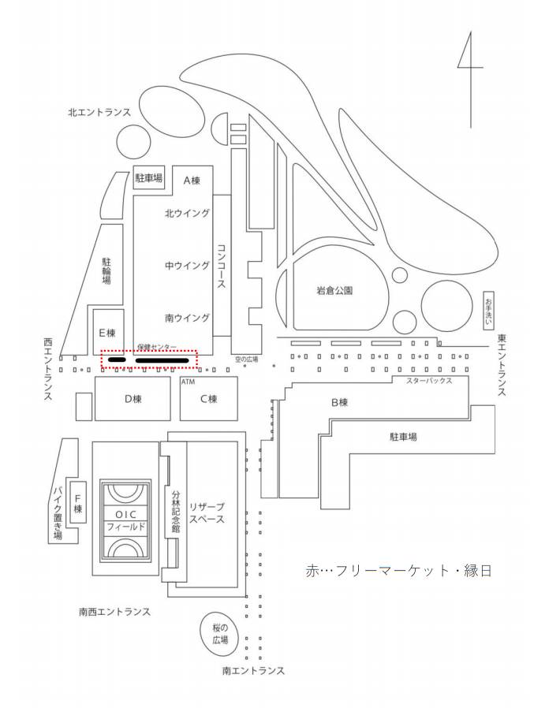

フリーマーケット・縁日はOIC A・C棟間、D・E棟間で実施いたします。
全体地図
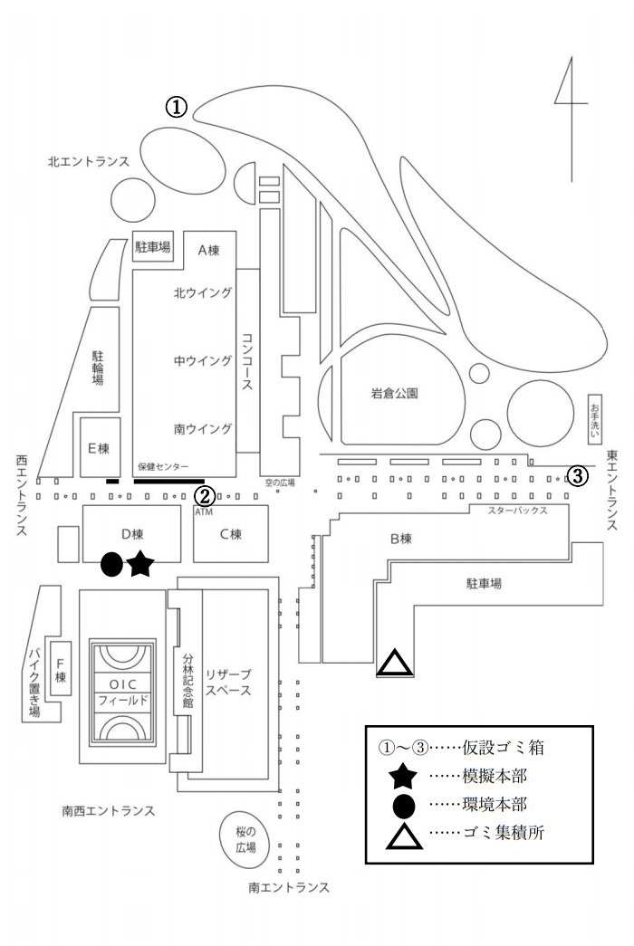

メモ欄

フリーマーケット・縁日企画に関する質問は
こちらまで↓
お問い合わせ先
OIC A棟 3階
スチューデントラウンジ 学友会カウンター
MAIL: info@r-circle.net

